## Что может быть первым шагом в помощи ребенку в выборе профессии?

*При выборе профессионального будущего большинство выпускников ориентируются на мнение родителей.*

*В связи с этим, у родителей возникают различные вопросы о том, как помочь ребенку в выборе профессии. Вот ответы на некоторые из них…*

Если в семье совместно обсуждаются вопросы о выборе профессии, значит, первый шаг уже сделан. Кроме того, будет полезным знакомство ребенка с новыми направлениями профессиональной деятельности, специальностями и с содержанием уже известных ему профессий. Для этого могут быть полезны газеты, журналы, книги, информация в интернете, телевизионные передачи, фильмы, наблюдения за работой специалистов. Знания детьми рынка труда позволит им выбрать профессию, которая в большей степени соответствует их интересам и способностям.

*Существуют ли способы узнать профессиональную направленность ребенка во время его обучения в школе?*

Для определения профессиональной направленности показательными являются отношение ребенка к тем или иным учебным предметам и его увлечения в свободное время. Также, для выявления сферы профессиональных интересов могут помочь специальные тесты, находящиеся в арсенале школьного психолога или специалистов отдела сопровождения профориентационной работы и работы с одаренными детьми МБУ ГЦОКО города Костромы.

*На какие индивидуальные особенности ребенка следует ориентироваться при выборе профессии?*

При выборе профессии следует учитывать различные индивидуальные особенности. К примеру, наличие способностей (технических, гуманитарных), личностные качества, позволяющие успешно работать по выбранной профессии (внимательность, настойчивость, аккуратность и т.д.), а так же, отсутствие медицинских противопоказаний к обучению и работе в выбранной сфере.

Где можно получить информацию о востребованных профессиях специальностях? Такую информацию можно узнать, обратившись в МБУ ГЦОКО города Костромы, Центр занятости, а также из интернета, специализированных изданий.

*Какие рабочие профессии наиболее востребованы в Костромской области?*

- швея

- повар, пекарь

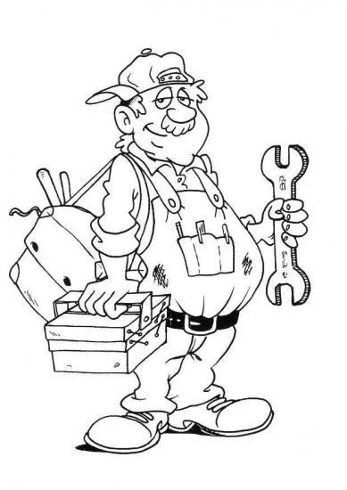- водитель

- продавец

- электросварщик

- плотник

- тракторист

- маляр

- каменщик

- слесарь-сантехник

- машинист экскаватора

Какими качествами должен обладать выпускник, что стать успешным в профессиональной жизни?

Существует ряд качеств, которые во многом определяют успешность решения жизненных ситуаций, профессиональных задач.

Вот некоторые из них:

* Ориентация на достижения
* Активная жизненная позиция
* Уверенность в себе
* Готовность к сотрудничеству
* Умение работать в команде
* Целеустремленность
* Коммуникативные способности

Однако, следует помнить, что каждая профессиональная сфера требует особых качеств.

Но одно является обязательным, это профессионализм в выбранной области.

*Для того, чтобы профессиональный выбор Вашего ребенка был более обоснованным,*

*Вы можете обратиться:*

**1.** **МБУ города Костромы**

**«Городской центр обеспеченья качества образования»**

*РОДИТЕЛЯМ*

*ВОПРОСЫ И ОТВЕТЫ*

*О ВЫБОРЕ ПРОФЕССИИ*

**Отдел по сопровождению профориентационной работв и работы с одаренными детьми.**

Адрес: Кострома, улица Ленина, 84, тел.(4942)55-05-12 Будни: 8:00 до 17:00

2.МБУ МК «Пале» Отдел содействия занятости и поддержки молодежных инициатив.

Адрес: г.Кострома, ул.Советская 2/1,

тел.(4942) 31-81-98 Будни 8:00 до 17:00

3. ОГКУ Центр занятости населения по Костромской области:

Адрес: г. Кострома, ул. Комсомольская, 81-а

тел. (4942) 55-05-31, 31-60-35, 31-36-83

<http://dfgszn.kostroma.ru/kostroma/index.html>

пн., ср., пт. - 8.00 - 17.00

вт. - 8.00 - 19.00

чт. - 8.00 - __________________

_____________________________________

_____________________________________

_____________________________________

_____________________________________

_______________________________________________________________________________________________________________





**Отдел сопровождения**

**профориентационной**

**работы и работы с**

**одаренными детьми**

КОСТРОМА 2012